武汉华中艺术学校
质量年度报告（2020）

1学校情况
1.1学校概况

武汉华中艺术学校成立于1984年，是武汉市教育局批准成立的一所全日制民办中等艺术职业学校。学校坐落在武汉东湖生态旅游风景区大李村276号，占地面积60余亩，建筑面积近2万多平米。校内舞蹈房、钢琴室、美术室、演艺厅、实训室等教学功能设备设施齐全。学校依山傍水，环境优美，与华中科技大学和中国地质大学比邻，南门紧邻东湖梅园，北门与武汉植物园隔街相望。学校科学的管理、一流的师资、完善的教学设备和生活设施，处处洋溢着现代艺术人才教育基地的风采，是莘莘学子求学深造的好地方。
三十多年来，学校全面贯彻党和国家的教育方针，始终坚持“以德育人、以理服人、以情感人、以智启人”，秉承“厚德博艺，弘毅致美”的办学理念，为重点大学和社会输送了一大批高级艺术人才。有的已经成为当今的艺术大师。为实现从量到质的升华，学校又提出了“名师名家名基地，育德育智育精英”的
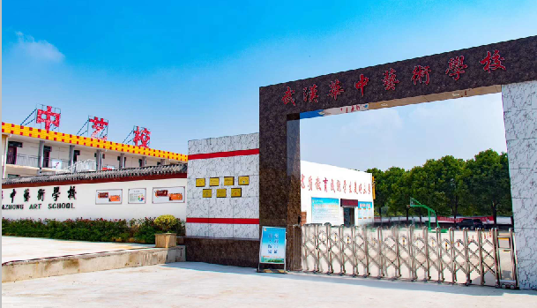
办学思路。为此，学校特聘请著名音乐家，华中科技大学音乐系主任蒋瑞华教授为名誉校长。聘请名牌艺术院校，重点高中的名师名家担任客座教授。如：华中师大徐觅教授、湖北科技学院的殷瑰姣教授;参与任教和从事德育管理工作。
学校在“升名校，育名人”上有重大突破。多年来，学校坚持以美术设计与制作、音乐、舞蹈表演三大艺术专业为支柱，突出艺术教育特色，也确保了文化课和专业课的质量。学生毕业进入大学继续学习或直接就业的渠道非常畅通。
路漫漫其修远兮，吾将上下而求索。我们将在教育主管部门及社会各界的大力关怀与支持下，努力将武汉华中艺术学校打造成“环境优美、管理高效、质量一流，特色鲜明”的现代化艺术学校。
1.2学生情况
招生规模与结构
学校主要面向武汉市及武汉市周边地区的招生。学校2020年招收学生273人。
生源分布及质量
2018级新生中，武汉市生源426人，占比82.7%；地市州89人，占比17.3%。
2019级新生中，武汉市生源134人，占比81.2%；地市州31人，占比18.8%。
2020级新生中，武汉市生源219人，占比80.2%；地市州17人，占比19.8%。
在2020级新生中，达到当地中职录取分数线学生250人，占比91.5%。
在校生规模与结构
2018级在校生人数462人，2019级在校生人数172人，202020级在校生人数273人，三个年级共有在校学生908人。
其中美术设计与制作专业633人，占比70%；音乐专业186人，占比20.4%；舞蹈表演专业88人，占比9.6%。
1.3教师队伍
学校现有专任教师总数53人，较上年增加0人，师生比约为1:17。专业教师16人，其中双师型7人，占比43.7%。专任教师本科学历比为35:53，占比81.6%;专任教师硕士学历比为18:53，占比34%；高级职称2人，占比3.7%。
1.4设施设备
2017--2018学年度，投入专业设备资金30万元。
2018--2019学年度，投入专业设备资金150万元。
2019--2020学年度，投入专业设备资金250万元。
2020--2021学年度，预计投入专业设备资金200万元。

2学生发展
2.1学生素质
学校以校园文化活动、美育活动、艺术实践活动为载体，开展学生思想品德教育，结合艺术类专业的特点，授课形式多样、生动、活泼，受到学生欢迎。健全了学生奖惩制度，纪律严明。定期研究后进学生的思想状况，注重做好转化工作。学校团组织，学生会在德育工作中发挥了团结、教育、管理、联系青年的重要作用。充分发挥了社会、家庭支持学校工作的积极性。在上一学年年度考评中，学生文化课合格率为100%，专业技能合格率为100%。
2.2在校体验
学校坚持艺术教育为经济建设和社会发展服务的办学方向，坚持德育，文化课、专业课全面发展的培养目标.坚持全面推进素质教育的教育理念，坚持办学方向、艺术教育与艺术实践、艺术生产紧密结合的办学模式。
走特色专业引领之路，育各专业精英人才
在专业建设方面，我们开办了美术升学班，美术就业班，音乐和舞蹈表演专业。在招生方面，国家大力提倡艺术教育，武汉市教育局严格执行普职比，生源稳定。
学校紧紧抓住市场，服务经济建设这个中心，以改革为动力，围绕市场调整专业，设置课程。
学生管理严格有序，社团活动丰富多彩
学校在学生管理方面宽严相济，坚持以思政课为主阵地，加强思想政治学习、学习态度、生活习惯等方面进行严格管理和约束，又充分保障学生参与管理。学校逐渐建立起一支“政治强、业务精、纪律严、作风正”的班主任队伍，从制度和人员上保证学生管理工作能具体落实到人。学校还引进专业队伍，对学生的行为习惯和纪律进行专项管理。学校坚持每周一升旗和召开主题班会、每天早晚整队集合、每晚查寝通报学生就寝情况、周末留校学生实行登记、晚查寝、每天打扫卫生并进行检查，培养学生良好的学习态度和健康的生活习惯。同时通过组建运动代表队和文化艺术团，通过各类社团比赛活动、校园文化活动，展现同学们的青春风采，提高同学们的综合素质，又提高专业知识，展现当代中职学生的精神风貌。
2.3资助情况
2019--2020学年度我校享受减免学费学生734人，减免学费金额73.4万元。享受助学金学生104人，学校发放助学金10.4元万。
2.4职业发展
以素质教育为基础，培养学生综合能力
学校围绕学生的人文素质、审美素质、科学素质和社会能力素质开展教育活动，提高学生文化品位、审美情趣和科学素养。开展学生第二课堂、社会实践以及诚信教育活动，培养学生的人文素质;通过艺术鉴赏和举办艺术创新活动，提高学生审美素质;在学生中开展演讲活动，培养学生表达能力;开展读书活动，培养学生自学能力;开展集体活动，培养学生协作能力;开展社会公益活动，培养学生社会活动能力。
以专业教育为核心，培养学生的专业职业能力
加强专业建设，以音乐、舞蹈表演、美术设计与制作专业为核心，发挥优势、突出亮点，依托高校和企业，分类别，分步骤加强专业建设。

3质量保障措施
3.1专业动态调整
学校可以开设的专业有：
舞蹈表演、音乐、美术设计与制作。
根据各专业的特点，人才培养目标及学校发展的实际。2019--2020学年度我们开设的专业有舞蹈表演，音乐和美术设计与制作。
优化理论教学体系，在专业理论课的基础上开设公共思政课和艺术课，全面培养学生的艺术修养。优化实践教学体系，在培养学生基本技能的同时，注重专业技能应用能力的提高。每年举行的专业展示、校园文化艺术节、校外丰富多彩的演出活动都给学生提供了很好的实践平台。
优化课程体系和教学内容，部分专业与高考接轨，根据各专业高校的招生标准以及学生的实际情况，进行适当调整。
改变学生评价方式，强调发展性评价，实现考试方式多元化，从学习、品德等多角度培养。
3.2教育教学改革
为实施特色品牌战略，办高水平的民办艺术学校，学校在深化音乐美术和舞蹈三大类艺术专业内涵建设的基础上，正着力打造基础+骨干+特色的艺术专业。培养学生“精专业、强文化”的核心素养，稳步提高本科升学率，力争在“升名校，育名人”上有较大突破。
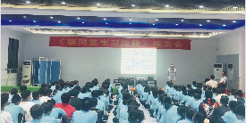
我校特邀请全国著名教育专家，中国学改第一人张同鉴老师，给学生做了一场《张同鉴学习流程》报告会。
张同鉴老师将学习过程分为“寻疑——暂存——解疑——巩固”四个程序，并规范了每一道程序的具体做法。特别是张老师首次提出了“暂存”的概念，让学生在学习（寻疑）过程中将一时解决不了的问题记入暂存本，并明确暂存的问题就是学习的半成品，必须在三天内解决。学生一旦进入这一流程，就会一步一步地向前走，而且随着问题的不断解决，学生就会真真切切感受到自己在进步，学习兴趣也伴随增长，从而使学习的过程形成了良性循环。
专业设置
(一)专业类别
舞蹈表演、音乐和美术设计与制作。
（二）专业定位。
以音乐、舞蹈表演、美术设计与制作专业为核心，发挥优势、突出亮点，依托高校和企业，分类别，分步骤加强专业建设。
课程建设
采取课程综合化，对部分课程的内容进行较大的调整。例如，舞蹈表演专业对基本功课程内容进行调整，将芭蕾训练方法与中国古典舞训练方法相结合，借鉴、吸收现代舞、戏曲身韵等一些技巧及训练内容和方法，并运用到课堂教学中，使学生的肢体在各方面均得到有效训练，从而增强肢体的表现力、感染力，取得良好的训练效果。
按照教学大纲、考纲完善课程体系，明晰课程设置，优化课程内容。积极推进教学改革，研究教学方法。
构建教学模块，强化专业实训比重，优化文化教学内容。学校加强了排练课和演出实习课在整个舞蹈专业教学体系中的比重;加强了合奏课、合唱课及演出实践在整个音乐专业教学体系中的比重等等。
师资队伍建设
振兴名族的希望在教育，振兴教育的希望在教师，坚持“人才强校”的办学思路，深化师资队伍改革，优化队伍的结构，强化制度建设、美化成长环境、全面提升师资队伍的综合素质和核心竞争力。
按照“引进、培养、调整”和“待遇留人、事业留人、情感留人”的工作思路，坚持开放、流动、竞争、有序、均衡的原则，优化教师资源配置，正确处理流动与稳定的关系，增加总量，提高质量，确保到到2021年教师队伍够满足1200在校学生的教学需求，具体以为：专任教师达到80人，其中研究生学历达40%，本科学历达90%，高级职称达30%，力争双师型教师比例达80%以上。
具体措施
①紧紧围绕专业发展规划，加大高层次人才引进力度，设立特聘学者岗位计划，加强学校领导人才队伍建设，艺术专业课程大多聘请艺术院校的学者教授和本校从创办任教至今的艺术名师任教；艺术高考的文化课程大多聘请市内外重点高中的具有本科以上的学历中学高级职务的名师教学，加强高级专业技师等实践实验人员的引进和培养工作，实现各个专业文化学科均有学科带头人。
②加大青年教师的引进和培养力度，对青年教师的引进逐步实施，招聘本科院校，硕士研究生准入制度，加强对青年骨干教师队伍与创新团队的建设，制定学校创新团队建设计划，每年选拔2-3名青年骨干教师赴艺术名校学习，同时和拜知名的艺术家为师。鼓励并支持中青年骨干教师参加各类专业前沿和专业知识研究，培养一批校级、市级教师名师。
人才培养模式改革
学校以升学为导向、兼顾就业，准确定位人才培养方向，坚持“以学生为主体，以质量兴校，为学生创造多种出路”的办学理念。提倡教师“二位一体”教学，学生“一专多能”，宽口径，成为可持续发展的、具有终身学习能力的艺术人才。在“厚德博艺、弘毅致美”的八字校训引领下，已制定完善的教师人才培养方案和各专业独特的学生人才培养方案，确保教学措施到位，教学特色鲜明。
坚持多元化发展道路，建立“团校结合”的人才培养模式。充分利用高校的人才资源优势，坚持吸收一部分院校专家教授通过讲座、短期培训等形式对学校的人才培养艺术创作和艺术科研方面给予专业的指导。
教学资源建设
学校的文化课一直采用人教版全国统一语数外政史地教材，专业课根据学生实际情况和专业老师的特长选定教材，部分专业课还兼顾使用校本教材，凸显学校专业特色。
学校定期开展专业课，文化公开课、示范课、优质课等活动，并及时开展专业内部、专业与专业间的评课、研讨等活动，走出去，请进来。并且与兄弟学校建立联系，大家互相学习交流。
开设艺术欣赏、艺术概论等公共课，将文学美学、艺术融为一体，给学生以美的感悟。坚持开办学校特色沽动，提升校园文化艺术氛围。提倡自编自创剧目。
教师培养培训
学校一贯重视师资队伍建设与培养工作，注重学历教育与非学历教育并举，尤其是对中青年教师的实践能力的培养，从经费上为教师创造条件，以提高学术水平和整体素质。拟定人才培养计划，定期选派骨干教师到相关院校培训，加强国内国际间艺术交流和互访。此外，我们还要请校内校外的名师给青年教师讲课，提升青年教师的教学水平，为更多教师提供开阔视野和提升能力的机会。
学校邀请市教科院、各兄弟院团和兄弟学校的专家来校指导教学工作，为学校的发展出谋划策。

3.4规范管理情况
教学管理
本年度教学管理中，秉承学校教学理念，在常规教学管理中严格把关。各教研组按时提交实施性教学计划，并在学期初对各教研组教师所提交教学计划进行逐级审核，每学期通过教案检查与期中考试等相结合，保障教学计划如期进行。对专业课与文化课教师的任课情况做合理规划，充分利用教师资源。倡导教师进行学科组集体备课及同课异构等活动，结合学生的不同专业进行教学设计，提高课堂效率。组织开展为期一个月的公开课及示范课活动，鼓励教师主动听课评课，促进教师团队的成长。
学生管理
在学生管理上，制定了《武汉华中艺术学校学生文明行为规范》、《操行评定量化考核细则》等多项规章制度。注重过程管理，每月坚持班主任例会，每周坚持公寓管理例会，每学期召开班主任工作总结会，不定期召开学生干部会议。学校把育人工作任务纳人绩效考核方案中，强化教育育人、管理育人、服务育人。
此外，学校还引进由武汉警官职业学院及武汉体育学院毕业的大学生组成的生活老师队伍，参与学校学生纪律管理。
后勤管理
学校后勤管理规范，各项管理制度健全。我校的后勤工作，以“双服务”为宗旨，牢固树立服务育人的思想，求真务实，科学管理，开源节流，增收节支。充分发挥了学校后勤的保障作用，确保学校实现持续稳步发展。
安全管理
学校强化安全管理，保障师生安全。加强门卫和治安巡逻，加强学校周边环境的治理，安全有台账，定期对各类安全及消防设施进行严格检查，及时消除各种安全隐患，防止安全事故的发生。通过组织师生进行紧急疏散演练，专题讲座、国旗下讲话、校园广播等多种形式开展法制安全教育，提高师生安全意识和自我防范、自我保护的能力。
科研管理
学校根据自己的实际情况，组建教研组，教研组长成为学校科研骨干队伍，带领全体教师积极申报教研课题，举办课题研究成果展示课活动;汇编教育论文集、课题成果集;带领教师赴兄弟院校交流观摩；与姊妹学校继续加强沟通互访。
管理队伍建设
学校注重从五个方面强化管理队伍素质:强化团队的建设和管理;部门“首长”的培养和管理;强化日常工作的管理;细化考核管理;注重梯队建设，始终保持老、中、青各占一定比例的良性局面。
管理信息化水平
学校立足于现代信息技术，充分发挥网络优势，使学校管理信息化水平得到很大提高，到目前学校已初步建成智能化、信息化系统，网络已经成为学校管理的主要载体之一。学校在信息化管理上，超前规划、加大投人重视管理信息化的实施;合理设计，成立机构，责任到人是充分保障管理信息化水平。
3.5德育工作情况
德育课实施情况
德育课程每周1学时，由班主任负责。另外，各课程模块的教学以一学期为单位，按高中阶段普通高中思想政治课程三年教学要求与模块来设置，由专业教师负责。
校园文化建设
学校将校园文化建设活动作为强化学校内涵管理、提升学校整体形象的抓手，结合工作实际大力开展校园文化建设活动，努力营造一个宽松、和谐的育人环境。学校不断优化、美化、绿化校园环境，全面完善校园环境建设;加强宣传阵地建设，提升校园文化内涵;通过活动文化建设，提高学校文化品位。
自我服务劳动技能竞赛——叠被比赛
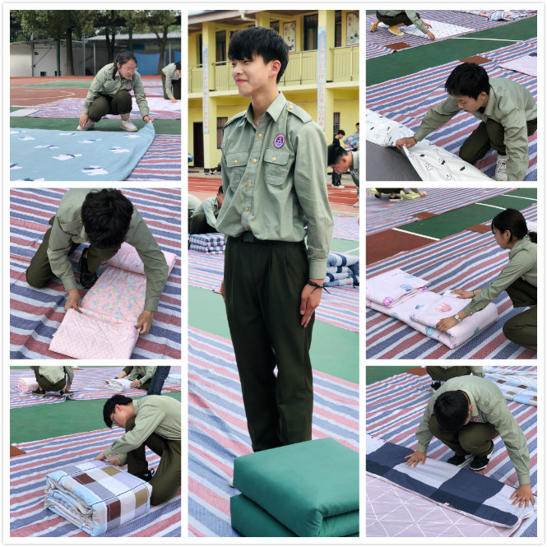
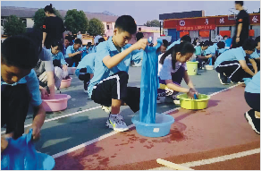
自我服务劳动技能竞赛——洗衣比赛

社团活动、团组织学生会建设及活动
校团委紧密围绕学校的中心工作，把团的工作与德育、教学工作有机的结合起来，以人才培养为目标，以素质教育为核心，以校园文化建设为抓手，扎实开展工作。加强团的组织建设，不研提高学校团员青年的思想道德素养，加强团员对团员先进性的认识发挥团员的先锋模范带头作用。利用学校专业资源，配合传统节日，积极开展各类丰富多彩寓教于乐的活动，促进校园文化蓬勃发展。

3.6党建情况
学校严格落实党建要求，定期召开生活会，同时发挥了党员的模范带头作用，确保了党组织在学校建设和发展中的政治核心作用。及时向上级部门报送有关报表和党建信息。做好党员联系和服务群众工作，密切党群干群关系。
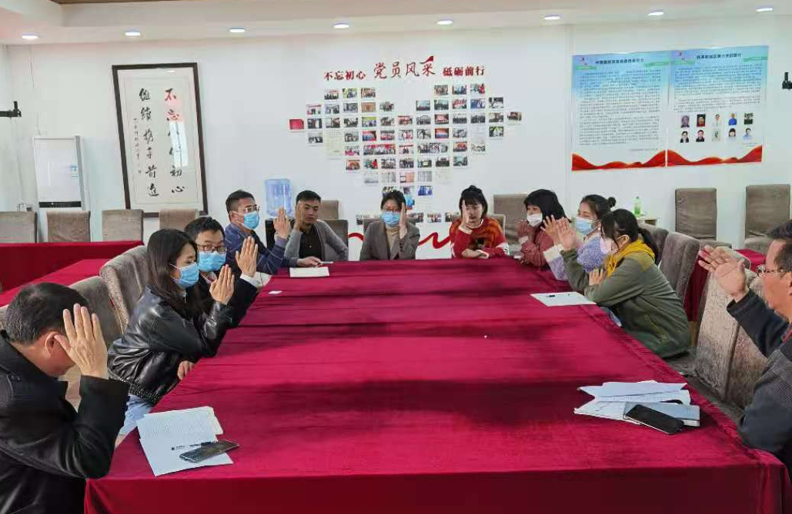
学校有20多名中共党员，党支部在学校管
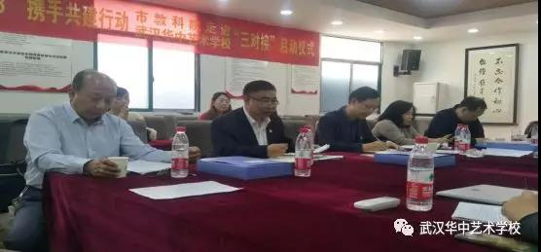
理中发挥着政治核心作用、带头作用和监督作用，从学校发展规划的制定、机构的设置、重大行政决策的出台，党支部自始至终参与其中，为学校依法办学，健康持续发展提供了可靠的组织保障。
市教科院领导、专家一行来到武汉华中艺术学校，进一步落实市教育局、教科院“党支部‘3+3’携手共建行动”走进学校活动，做到教科院与学校对接，充分发挥党建工作的辐射示范带动作用。

4校企合作
我们对2020年高考结果进行了认真的分析，有学生艺术优势较强但文化基础较弱，为满足这些学生在上本科院校的强烈意愿，学校决定与新加坡莱弗士音乐学院签订了校校合作培养协议书，只要学生的专业成绩通过就能被该院校录取。
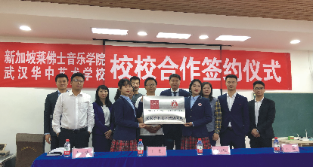
5社会贡献
学校自建校以来，始终把创“全面发展，德艺双馨”教育品牌校作为办学目标，源源不断地为社会培养和输送艺术人才和大学生。
学生志愿者进社区，助力文明城市创建活动
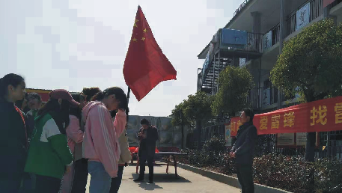
武汉市中等职业学校教学工作诊断与改进结对帮扶工作
以武汉市旅游学校柳兵校长为首的领导专家一行莅临武汉华中艺术学校指导工作。
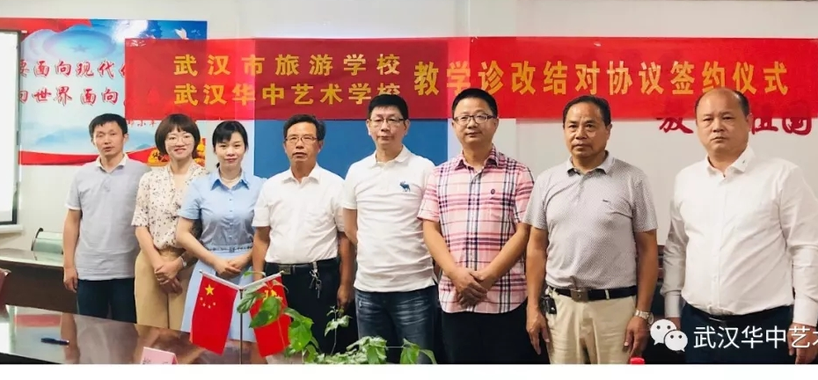
为贯彻落实武汉市中等职业学校教学工作诊断与改进结对帮扶工作，以提高人才培养质量为根本，促进我市中等职业教育健康课持续发展。结合我校的实际情况，就教学整改理念、教学诊改方案编制、数据填报、学校管理、专业建设、师资力量等方面进行了交流。
武汉华中艺术学校参加第七届军人运动会火炬传递活动，世界军运会组委会领导对华艺师生饱满的热情、严明的纪律、整齐的步伐、优美的歌声、响亮的口号大加赞赏。
10月16日上午9点在美丽的长江之畔，东湖之滨的楚城点将台，举行了第七届世界军人运动会火炬终点传递仪式。
早上6点50分武汉华中艺术学校的800名师生，分成红、绿两队，师生们个个精神抖擞，斗志昂扬，迈着整齐的步伐，行进在这个丹桂飘香的东湖绿道上，一路上唱军歌、喊着“创军人荣耀、筑世界和平”的口号向楚城点将台迈进，展现了我校“小军人”的风采。
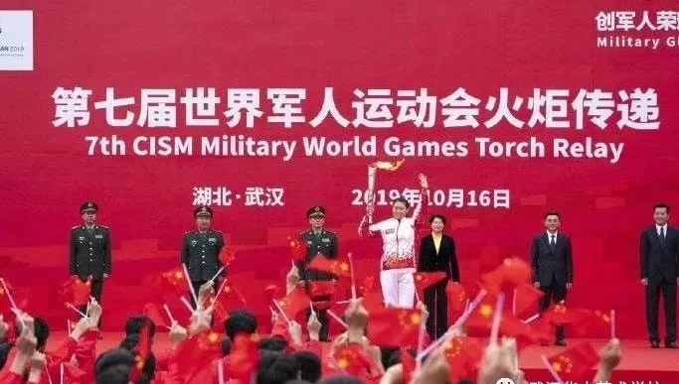
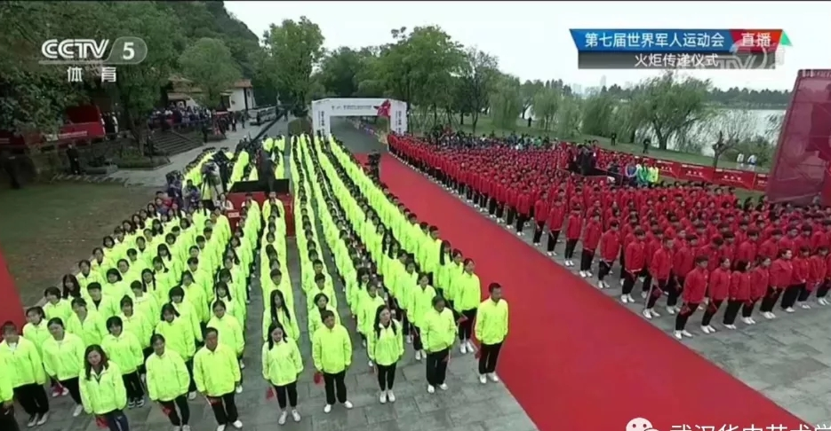
通过参加这次百年难遇的盛会，展现我校师生的实力。活动结束后第七届世界军人运动会组委会部队首长，省市领导，中央电视台摄制组记者及导演，对我校师生饱满的热情，严明的纪律，整齐的步伐，优美的歌声，响亮的口号大加赞赏。希望我们为国家培养更多的优秀人才。同时，我校全体师生在这次实践活动中认识到：军人是坚强的，他是大山；军人是宽广的，他是大海；军人是飞翔的鹰，从天到地都充满了战斗的气息；军人还是诗，为我们诠释了男儿的深情；军人更是一首歌，把真爱撒向每一寸土地。

6举办者履责
2017年6月以来，学校举办者王凯先生，以高度的市场洞察力和投资艺术教育的激情，先后投资2000余万元，学校成功落户武汉市东湖生态旅游风景区鲁磨路大李村276号，并先后解决了学校教育用电、教育用水等问题。
为更好的学习中职学校管理经验，学校举办者兼校长王凯先生参加国培计划-湖北中职学校卓越校长专题研修班学习，获得校长培训班结业证书。
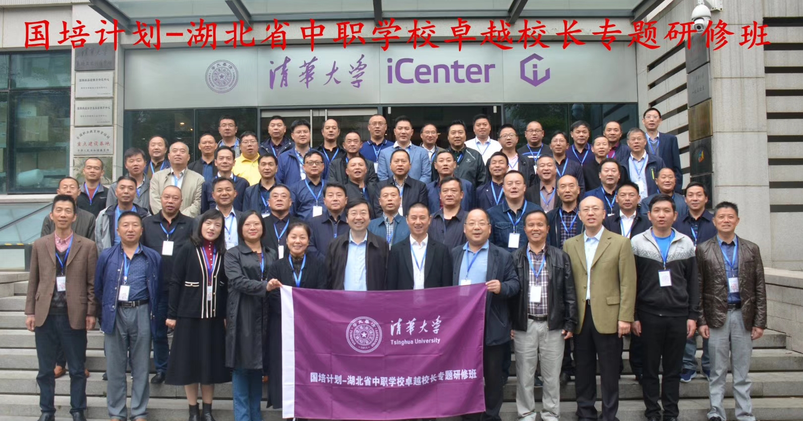

7特色创新
7.1注重优势学科的创新排演，强化品牌建设
作为一所专业艺术学校，学校始终非常重视师生的艺术实践，一直致力于培养“双师型”的教师队伍。教学的最终目的是要把学生所学的成果通过舞台表演展现出来，真正做到为学生的艺术实践而创作。通过开发体现艺校特色的大型项目，加强艺校社会化宣传，提升学校社会影响力及社会认可度。
7.2创新学生管理，落实生活老师管理机制，深化育人环境。
2019年9月-2020年12月，学校教育教学、生活管理、各项工作是井然有序。学校聘请多名有学生管理经验的生活老师与学生同吃同住，重点开展2019级、2020级学生日常管理和纪律管理工作。通过加强管理实践，学生的日常行为日益规范，纪律不断增强，学生的整体精神面貌学生的宿舍环境也焕然一新。

